Programmation réseaux :

TD 1) Maîtrisez les outils réseaux

Capture WireShark :

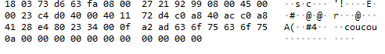

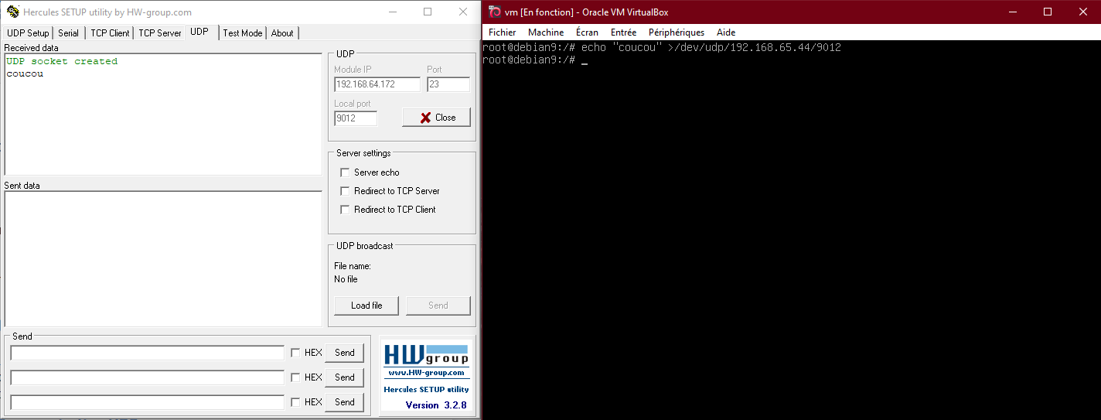Capture Hercules + VM :

TD 2) Premier programme C++ (Envoie message UDP)

Capture lancement du programme sur la VM (Exercice 1) :

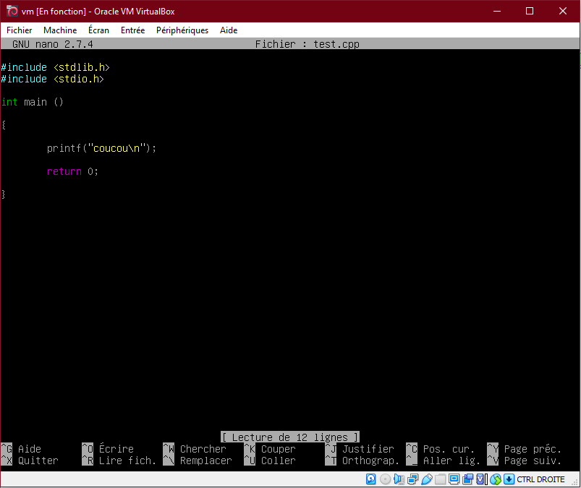

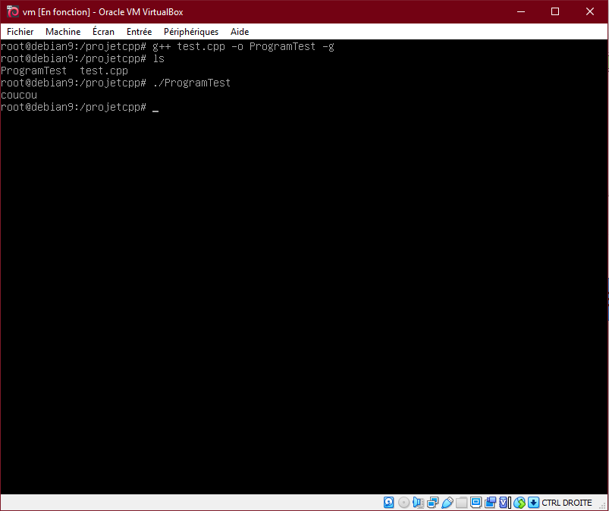

Capture Hercules + VM (Exercice 2) :

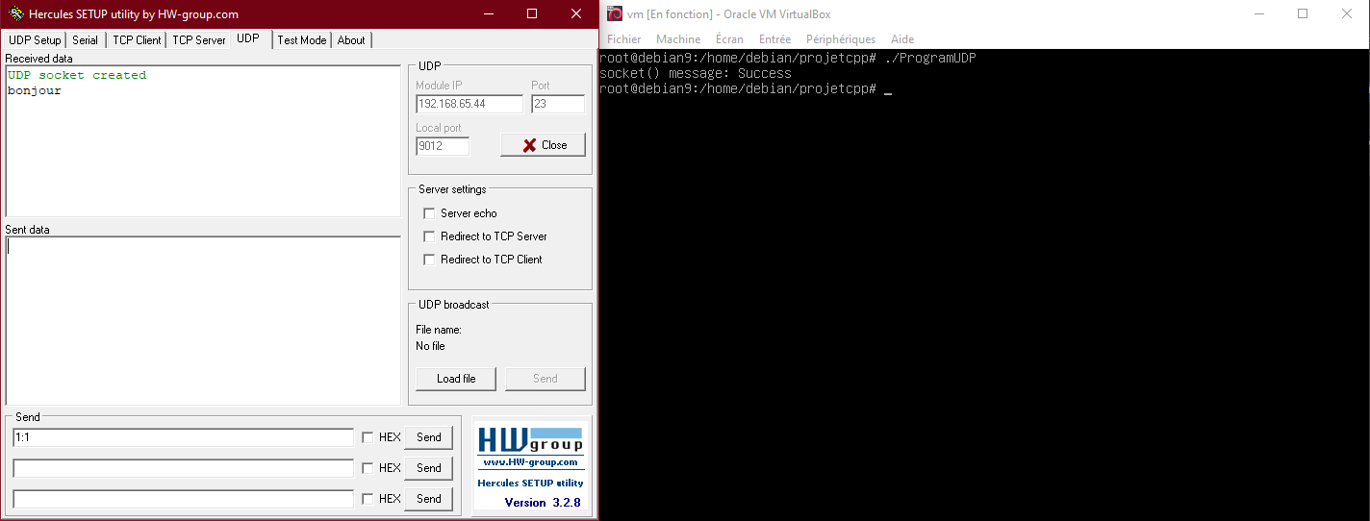

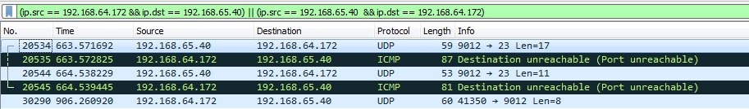Capture WireShark :



Réception

TD 3) Programmation Serveur UDP C++ :

Capture Netstat (Exercice 1) :

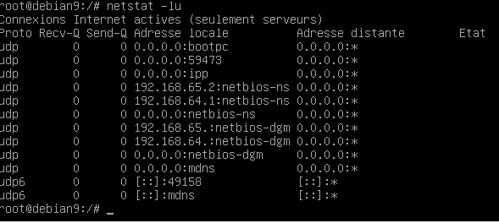

Capture Tcpdump (Exercice 1) :

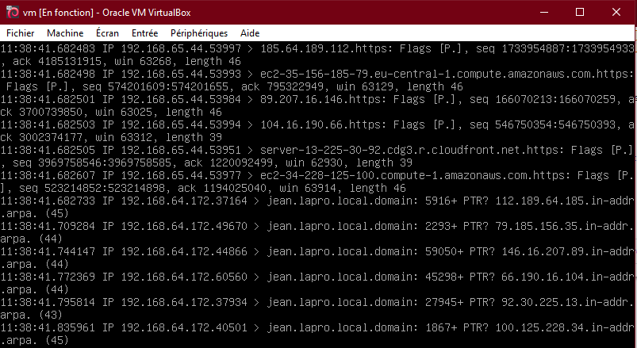

Capture Console + Tcpdump (Exercice 2) :

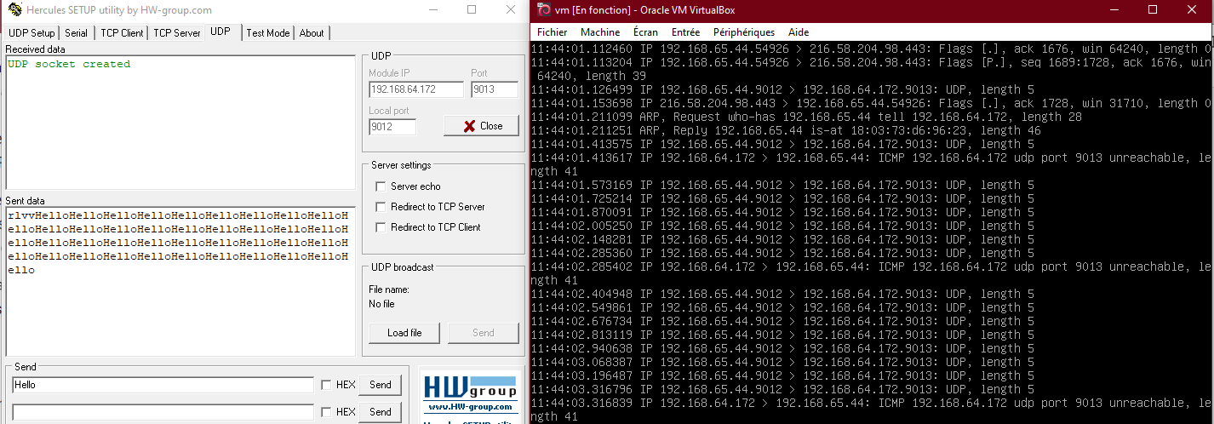

Capture WireShark (Exercice 2) :



TP 1) Programmation Client/Serveur TCP/IP C++ (Exercice 1)

Fait en groupe avec Flaquet Edouard :

Trame

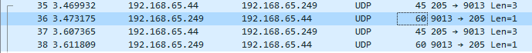Capture WireShark :

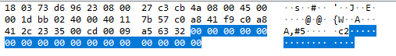

Réception

Envoie

Exercice 2 :